Общество с ограниченной ответственностью
«Производственная компания
«Новочеркасский электровозостроительный завод»
УТВЕРЖДАЮ
Начальник Управления
по информационным технологиям
__________________Д.Э. Солопов
“___”________________ __2013 г.
Взамен И 129.02-2007
ИНСТРУКЦИЯ
NP01VN
«Запись номенклатуры для корректировки плана
и лимита (остатка лимита)»
Содержание

1 Общие сведения 3
1.1 Общая характеристика обрабатываемой информации и объекта автоматизации 3
1.2 Назначение и состав программно-технического комплекса 3
1.2.1 Требования к составу технических средств 3
1.2.2 Требования к программному обеспечению 3
1.2.3 Входная информация 3
1.2.4 Выходная информация 4
2 Описание работы 4
2.1 Запуск программы 4
2.2 Основное меню 4
2.2.1 Выбор имени файла. 5
2.2.2 Экспорт документа в файл передачи 6
2.2.3 Импорт файла передачи в документ 7
2.2.4 Исправление поврежденных таблиц документа 9
2.2.5 Настройка параметров программы 9
2.3 Окно «Состав документа» 13
2.4 Окно «Редактирование таблицы» (корректировка плана и лимита чертежей) 17
2.4.1. Основные элементы управления и информационные зоны 17
2.4.2 Дополнительные элементы управления 20
2.5 Окно «Корректировка ТМЦ» (корректировка плана и лимита ТМЦ) 21
2.5.1. Основные элементы управления и информационные зоны 22
2.5.2 Дополнительные элементы управления 25
2.6 Особенности корректировок 27
2.6.1 Корректировки по чертежам 27
2.6.2 Корректировки по ТМЦ 27
2.7 Вставка таблиц как текст 28
2.8 Журнал передачи данных в ОАСУП 32
2.9 Завершение работы 33
3 Функции ОАСУП 33
Приложение 1 34
Лист регистрации изменений 36

Общие сведения

Общая характеристика обрабатываемой информации и объекта автоматизации
Подразделения завода (ПДО, ОПиАПД, ОПиУТМЦ) на основании приказов и распоряжений подготавливают документ для корректировки плана, лимита, остатка лимита и передают в ОАСУП.

Назначение и состав программно-технического комплекса
Настоящая инструкция определяет состав, возможности и порядок работы с программой NP01VN «Запись номенклатуры для корректировки плана и лимита (остатка лимита)», которая предназначена для автоматизации работы по формированию номенклатуры для проведения корректировок плана, лимита, остатка лимита.
Целью автоматизации является снижение затрат времени и труда на обработку планируемых документов.

Требования к составу технических средств
Для работы пользователей системы необходимы
- персональный компьютер со следующими параметрами:
- оперативная память — не менее 256 Мб;
- частота процессора — не менее 500 МГц;
- разрешение монитора — не менее 1024×768;
- подключение к корпоративной локальной вычислительной сети.

Требования к программному обеспечению
На персональном компьютере должны быть установлены:
    - операционная система Microsoft Windows 2000/XP;
    - механизм доступа к данным BDE (Borland Database Engine);
В каталоге программы NP01VN должны находиться:
- исполняемый файл NP01VN.exe;
- файл настроек программы NP01VN.ini (при отсутствии создается автоматически);
- динамическая библиотека функций архиватора 7-Zip 7z.dll;
- динамическая библиотека сервисных функций СУБД Paradox 7 TUTIL32.DLL;
- утилита проверки и восстановления таблиц СУБД Paradox 7 Pdxrbld.exe;
- текстовый файл истории изменений программы NP01VN.txt.

Входная информация
Входной информацией для программы являются базы данных, хранящиеся на сервере:
- «Подетальный состав изделий квартального плана завода» всех кварталов текущего года (PL01.DBF, PL01k1.DBF, PL01k2.DBF, и т.д.);
- «Конструкторские спецификации» — текущая и квартальная (NS01KS.DBF, NS01KSk.DBF);
- для уже созданных корректировок в качестве входной информации используются также служебные базы данных программы, содержащие перечень созданных таблиц и строк документа и данные этих таблиц и строк (NP01F0, NP01F1, NP01F2, …).

Выходная информация
Выходной информацией программы являются:
- база данных, содержащая номенклатуру для корректировок плана в формате Excel NP01VN_XXXXXX.xls (см. Приложение 1), где XXXXXX — произвольное имя, выбранное пользователем;
- служебные базы данных (см. п. 1.2.3), которые могут использоваться для просмотра и изменения корректировок.

Описание работы

Запуск программы
Для запуска программы необходимо выполнить следующее:
- подготовить ПК к работе,
- на «Рабочем столе» найти ярлык NP01VN и запустить программу двойным щелчком левой кнопки мыши.

Основное меню
После запуска программы появляется основное меню.
Меню предназначено для выбора рабочего файла корректировок, создания или открытия существующего файла, проверки целостности и исправления таблиц баз данных документа, экспорта документа в файл передачи и импорта файла передачи в документ, вызова окна настройки параметров программы и завершения работы программы. В центре окна выводится история изменений программы. (рис. 2.2.1).
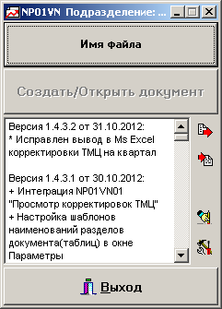
Рисунок 2.2.1

2.2.1 Выбор имени файла.
В диалоговом окне «Открыть» (рис. 2.2.2) пользователь может выбрать расположение и ввести имя, под которым будет сохранен выходной файл Excel (например, «Мои документы\Планирование\NP01VN_Учебная корректировка1.xls»). Если пользователь не указал в начале имени файла имя задачи NP01VN, имя файла будет автоматически приведено к виду NP01VN_<имя файла>.xls.
Важно: Если такой файл существует, при создании отчета он будет перезаписан!
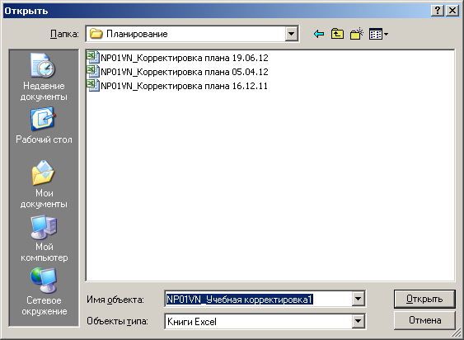
Рисунок 2.2.2
Если файл выбран, его имя будет отображаться в надписи на кнопке выбора файла (рис. 2.2.3).
После завершения программы, если рабочий файл был выбран, имя последнего рабочего файла и его расположение сохраняется.
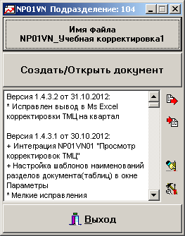
Рисунок 2.2.3
Если имя файла выбрано, кнопка открытия документа становится доступна. После нажатия на кнопку «Создать/Открыть документ» появляется окно — «Состав документа».

2.2.2 Экспорт документа в файл передачи
Функция экспорта документа в файл передачи с расширением NP01DOC используется в случае необходимости переноса всего документа (для переноса отдельных таблиц документа предназначены кнопки экспорта/импорта таблиц, см. ниже) с одного компьютера (АРМ) на другой компьютер (АРМ).
Важно: Экспортируется текущий документ, имя которого отображается на кнопке < Имя файла >!
Для вызова функции экспорта документа необходимо нажать кнопку , после чего появляется окно «Экспорт документа NP01VN» (рис. 2.2.4)
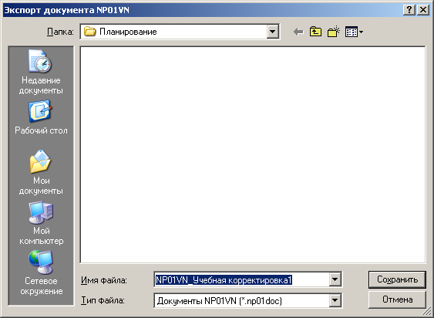
Рисунок 2.2.4
В окне можно выбрать путь сохранения файла передачи документа (экспорта) NP01VN и задать имя создаваемого файла. По умолчанию имя файла передачи соответствует имени экспортируемого документа.
По нажатию кнопки «Сохранить» запускается процедура экспорта. Во время работы процедуры экспорта кнопка «Экспорт документа NP01VN» блокируется (приобретает сервый цвет), по завершении процедуры экспорта кнопка разблокируется (становится цветной). Продолжительность по времени процедуры экспорта зависит от количества и объема таблиц в составе документа.
После завершения процедуры экспорта созданный файл передачи может быть передан на другой компьютер (АРМ) для последующего импорта.

2.2.3 Импорт файла передачи в документ
Функция импорта файла передачи с расширением NP01DOC документа используется в случае необходимости создания на данном компьютере (АРМе) точной копии всего документа с другого компьютера (АРМ) (для переноса отдельных таблиц документа предназначены кнопки экспорта/импорта таблиц, см. ниже).
Для вызова функции импорта документа необходимо нажать кнопку , после чего появляется окно «Импорт документа NP01VN» (рис. 2.2.5)
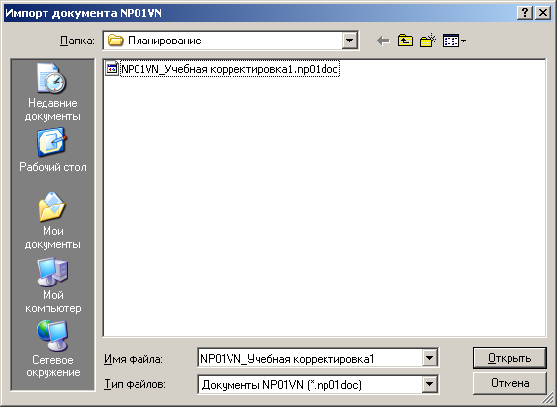
Рисунок 2.2.5
В окне необходимо выбрать импортируемый файл передачи NP01VN.
По нажатию кнопки «Открыть» появляется окно «Импорт документа» (рис. 2.2.6), в котором необходимо указать желаемое имя нового документа, создаваемого из файла передачи, и нажать кнопку < OK >.
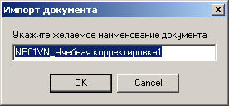
Рисунок 2.2.6
Важно: Желаемое имя не должно совпадать с именем существующего на данном компьютере документа. В случае совпадения желаемого имени документа с уже существующим документом программа предложит ввести другое желаемое имя!
Запускается процедура импорта. Во время работы процедуры импорта кнопки < Импорт документа NP01VN > и < Создать/Открыть документ > блокируются (приобретают серый цвет), по завершении процедуры импорта кнопки разблокируются. Продолжительность по времени процедуры импорта зависит от количества и объема таблиц в составе импортируемого документа.
После завершения процедуры импорта созданный документ может быть открыт для редактирования.

2.2.4 Исправление поврежденных таблиц документа
Повреждение структуры таблиц документа может произойти в результате некорректного завершения работы программы (например, из-за сбоя в сети электропитания, «зависания» компьютера и т.п.).
Симптомами повреждения структуры таблиц документа могут быть:
- исчезновение части данных из таблиц
- неверный (не соответствующий порядку сортировки) порядок расположения строк в таблице документа
Процедура исправления поврежденных таблиц документа должна запускаться в вновь запущенной программе, т.е. до нажатия кнопки «Создать/Открыть документ». Если уже шла работа с документом в текущей сессии работы программы, то необходимо полностью закрыть программу NP01VN и запустить заново, не открывая документ!
Для запуска процедуры исправления поврежденных таблиц документа необходимо нажать кнопку
Появляется окно подтверждения запуска процедуры исправления поврежденных таблиц документа (рис. 2.2.7)
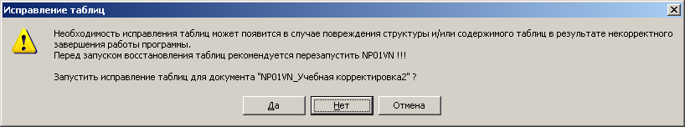
Рисунок 2.2.7
Для подтверждения структуры таблиц необходимо нажать кнопку < Да >.
После запуска процедуры исправления и до её завершения блокируются все основные элементы управления программы. После завершения процедуры исправления выводится сообщение «Исправление таблиц выполнено» (рис. 2.2.8)
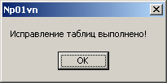
Рисунок 2.2.8

2.2.5 Настройка параметров программы
Для вызова окна настройки параметров программы необходимо нажать кнопку .
Важно: Для применения сделанных в настройках программы изменений необходимо нажать кнопку < Применить >.
Окно настройки параметров программы имеет четыре вкладки:
Вкладка «Основные» (рис. 2.2.9)
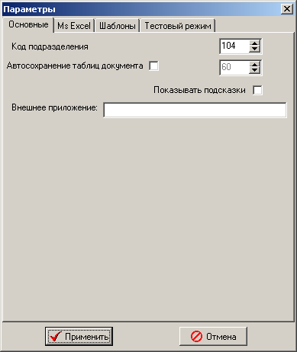
Рисунок 2.2.9
На этой вкладке можно указать:
- код подразделения, в котором используется программа. Текущий код подразделения отображается в заголовке окна главного меню программы (рис. 2.2.3);
- включить/выключить и указать интервал работы режима автосохранения таблиц документа. По умолчанию – выключен. При включенном режиме автосохранения при редактировании таблиц документа через указанные в секундах промежутки времени будет осуществляться запись сделанных изменений на жесткий диск компьютера. По умолчанию запись сделанных изменений на диск происходит во время закрытия окна редактирования таблицы. Принудительно записать сделанные изменения на жесткий диск во время редактирования таблицы можно, нажав соответствующую кнопку (см. ниже). Включение данной опции рекомендуется только в случае частых повторяющихся некорректных завершениях работы программы. Стоит учесть, что при работе режима автосохранения во время выполнения операции сохранения на диск изменений отменяется редактирование текущей записи (строки) таблицы! Рекомендуется не включать данный режим без острой необходимости;
- показывать подсказки – включение/отключение вывода подсказки о необходимости обязательного заполнения поля «Итого» в случае ввода значения чертежа «Без позиций» при редактировании плана по чертежам.

Вкладка «Ms Excel» (рис. 2.2.10)

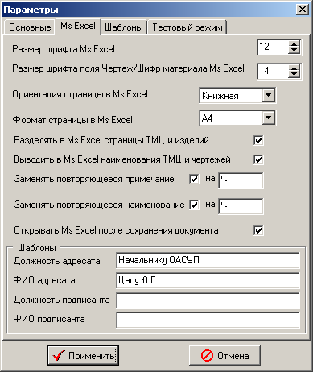
Рисунок 2.2.10
На этой вкладке можно указать различные параметры выходного документа программы в формате Ms Excel, такие как:
- размер шрифта, ориентацию и формат страницы;
- включить/выключить разделение по страницам корректировок ТМЦ и изделий (чертежей);
- включить/выключить вывод отдельным столбцом наименований ТМЦ и изделий (чертежей);
- включить/выключить замену следующих подряд одинаковых примечаний к строкам и наименований ТМЦ и изделий (чертежей) на заданную строку;
- указать реквизиты адресата и подписанта документа;
- включить/выключить открытия в Ms Excel созданного документа.

Вкладка «Шаблоны» (рис. 2.2.11)
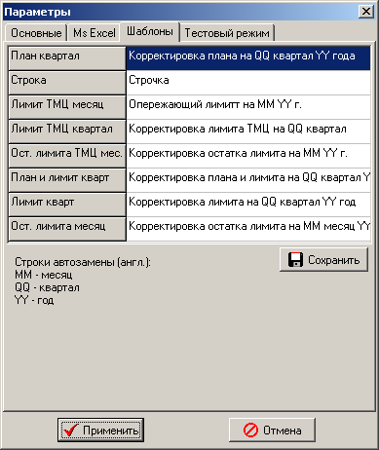
Рисунок 2.2.11
На этой вкладке можно указать шаблоны наименований создаваемых элементов документа (таблиц корректировок и строк). В шаблонах могут использоваться специальные слова для автозамены:
MM – будет заменено на наименование месяца. (MM – в англ. раскладке);
QQ – будет заменено на номер квартала;
YY – будет заменен на 4-х значный номер года.
Для сохранения шаблонов в случае их изменения необходимо нажать кнопку < Сохранить >.

Вкладка «Тестовый режим» (рис. 2.2.12), позволяет включить/выключить тестовый режим работы программы. При включенном тестовом режиме работы становятся доступными экспериментальные (тестовые) функции программы.
Данный режим должен включаться только после согласования с разработчиком программы.
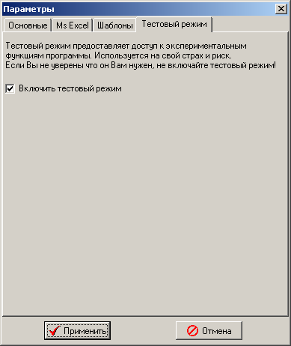
Рисунок 2.2.12

Окно «Состав документа»
В этом окне пользователь может сформировать структуру выходного файла по приведенному ниже описанию.
Элементы окна (см. рис.2.3.1):
- заголовок — имя выходного файла;
- таблица, содержащая элементы структуры выходного документа с указанием номера элемента, его типа (строка или таблица) и названия (заголовка для таблицы или содержимого для строки). Выделенная синим цветом строка таблицы, является текущей, перемещение по таблице производится клавишами перемещения курсора или щелчком левой кнопкой мыши;

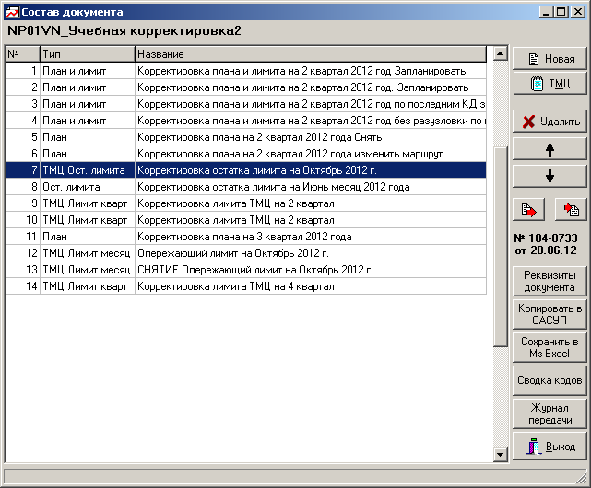
Рисунок 2.3.3
- кнопки «Новый», «ТМЦ» («Материалы») — добавление нового элемента документа (таблицы, строки). Выбор типа элемента — во всплывающем меню после нажатия кнопки. После выбора типа в появившемся диалоговом окне (рис. 2.3.2) нужно ввести заголовок (для таблицы) или содержание (для строки). Доступные типы элементов зависят от подразделения предприятия, в котором эксплуатируется программа, текущего номера квартала и номера месяца в квартале. Заголовок может заполняться автоматически на основании шаблонов (рис. 2.2.11). Новый элемент вставляется в таблицу в позицию после текущего элемента;
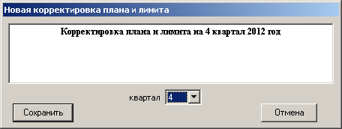
Рисунок 2.3.4
- кнопка «Удалить» — удаление текущего элемента таблицы, требуется подтверждение пользователя;
- кнопки «⇑» и «⇓» — переместить элемент на одну позицию вверх или вниз;
- кнопка «Экспорт» - позволяет сохранить текущую таблицу в файл передачи таблицы (расширение NP01VN) для дальнейшего импорта в другой документ. По нажатию на кнопку появляется диалоговое окно, в котором нужно выбрать имя создаваемого файла передачи и место его сохранения;
- кнопка «Импорт» - позволяет импортировать в текущий документ таблицу экспортированную ранее в файл передачи таблицы NP01VN.
- кнопка «Реквизиты документа» вызывает окно «Реквизиты документа» (рис. 2.3.3), в котором необходимо указать номер и дату служебной записки, на основании которой будет проводится корректировка.
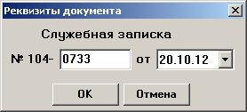
Рисунок 2.3.5
- кнопка «Копировать в ОАСУП» позволяет передать через корпоративную вычислительную сеть текущий документ в БФиВПНБД ОАСУП, при этом редактирование переданного в ОАСУП документа становится невозможным. Включается режим «Только чтение», при котором блокируется часть элементов управления, а также отображается надпись «Скопировано в ОАСУП». Если при передаче обнаружится, что документ с аналогичным именем уже был передан в ОАСУП (например, с другого компьютера или АРМа), будет выдано соответствующее сообщение (рис. 2.3.4), и передача будет отменена.
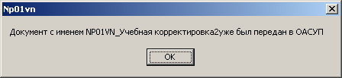
Рисунок 2.3.4
В этом случае можно изменить имя документа, экспортировав его в файл передачи документа и затем импортировав с другим желаемым именем (см. разд. 2.2.2, 2.2.3).
- кнопка «Сохранить в Ms Excel» — создать выходной файл Excel в соответствии с текущей структурой. После создания, в зависимости от настроек программы (рис. 2.3.10), документ может быть открыт в Ms Excel автоматически;
- кнопка «Сводка кодов» - позволяет вывести сводку кодов изделий в формате Ms Excel отдельно по корректировкам по чертежам и по ТМЦ. При осуществлении сводки кодов изделий происходит выборка по каждой таблице документа уникальных пар кодов изделий и примечаний к ним, отсортированная в порядке возрастания кодов изделий. Выбор типа сводки кодов изделий осуществляется во всплывающем меню, появляющемся при нажатии кнопки. Сводка кодов по чертежам сохраняется в файле с именем «имя документа_Коды.xls», сводка кодов по корректировкам ТМЦ сохраняется в файле «имя документа_Коды_ТМЦ.xls». Каталог сохранения документов Ms Excel со сводками кодов изделий совпадает с каталогом сохранения основного документа.
- Кнопка «Журнал передачи» позволяет открыть для просмотра журнал передачи документов в ОАСУП (см. разд 2.8). Помимо просмотра состояния переданных документов, журнал просмотра позволяет отменить передачу ранее переданного документа, тем самым вернув его на редактирование (полный доступ).
- кнопка «Выход» — закрыть окно и вернуться к стартовому окну.
Чтобы перейти к редактированию существующего элемента, нужно дважды щелкнуть на элементе в таблице левой кнопкой мыши. Если выбран элемент - строка, открывается окно редактирования строки, которое имеет такой же вид, как окно для создания элемента (рис. 2.3.5).
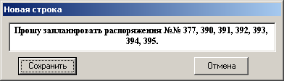
Рисунок 2.3.5
Если элемент — таблица, то для создания и редактирования таблицы открывается окно «Редактирование таблицы».

Окно «Редактирование таблицы» (корректировка плана и лимита чертежей)
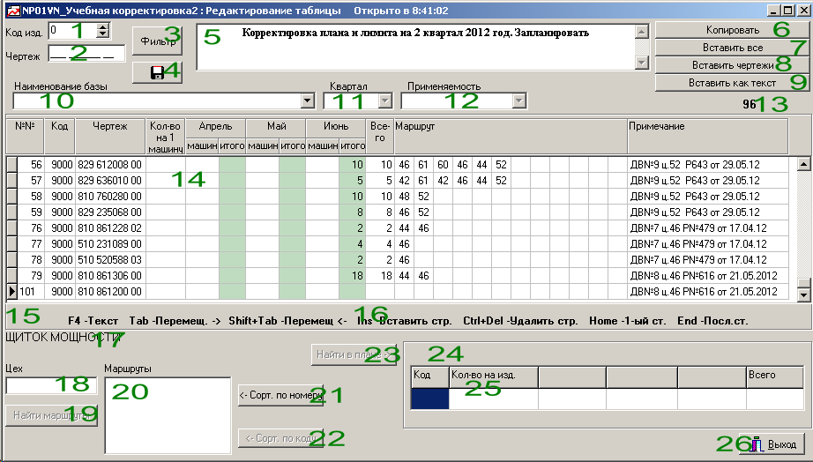
Рисунок 2.4.6
В этом окне (рис. 2.4.1) расположены элементы для создания и редактирования строк таблиц корректировок по чертежам.

2.4.1. Основные элементы управления и информационные зоны
В заголовке окна (самая верхняя часть окна) указывается название таблицы, а также указывается время открытия таблицы (на рис. 2.4.1 надпись «Открыто в 8:41:02»). Если в процессе сеанса работы с таблицей, таблица сохраняется с помощью соответствующей кнопки (рис. 2.4.1 – 4) или автоматически (при включенном режиме автоматического сохранения), то надпись «Открыто…» в заголовке окна заменяется на надпись «Сохранено в …».
В целом экранная форма редактирования таблицы по чертежам имеет следующие основные элементы:
1) Поле ввода кода изделия, используется для задания условия фильтрации. Может принимать числовые значения от 0 до 9999
2) Поле ввода чертежа, может принимать цифровое обозначение чертежа, состоящее из 11 цифр. В случае использования, поле должно быть заполнено полностью.
3) Кнопка-переключатель «Фильтр». Используется для фильтрации (отбора строк, соответствующих условию, заданному элементами формы 1 и/или 2). При включенном фильтре цвет шрифта надписи на кнопке приобретает синий цвет, и кнопка отображается в нажатом состоянии. Отжатая кнопка, имеющая надпись шрифтом черного цвета, обозначает, что фильтр отключен.
4) Кнопка «Сохранить» - записывает текущие изменения на диск. По умолчанию изменения таблицы записываются на диск при закрытии формы. Если работа с таблицей занимает длительное время, рекомендуется периодически (каждые 20-30 мин, или чаще) нажимать эту кнопку, чтобы в случае возникновения внештатной ситуации (сбой в подаче электроэнергии, зависание компьютера и т.п.) сделанные изменения не потерялись. Время последнего сохранения отображается в заголовке окна.
5) Многострочное поле редактирования заголовка таблицы.
6) Кнопка «Копировать» копирует в буфер обмена выделенные строки таблицы для последующей вставки в эту же или другую таблицу корректировки плана и лимита по чертежам. Выделять несколько смежных (следующих подряд) строк таблицы можно, удерживая нажатой клавишу Shift и выделяя строки с помощью манипулятора «мышь» или клавиш управления курсором. Выделять несмежные строки можно, удерживая клавишу Ctrl.
7) Кнопка «Вставить все» вставляет из буфера обмена ранее скопированные строки таблицы полностью.
8) Вставляет из буфера обмена ранее скопированные строки таблицы, исключая содержимое столбцов «Количество на 1 машину», «Машин», «Итого», «Всего».
9) Кнопка «Вставить как текст» открывает окно для вставки в качестве строк таблицы информации, скопированной из других программ, например из Ms Excel или Ms Word. При этом необходимо выполнить определенную подготовительную обработку информации. Подробнее см. разд. 2.8.
10,11,12) Раскрывающиеся списки для выбора базы, квартала в случае выбора базы «Подетальный состав изделий квартального плана завода» и применяемости, если выбрана база «Конструкторские спецификации». Эти базы используются для поиска технологичеких маршрутов по цехам (элементы 18, 19, 20) и поиска информации об изделии в плане (элементы управления 23, 24, 25).
13) Информационная строка, отображающая текущее количество строк в таблице.
14) Основная таблица корректировки. При работе с таблицей следует учитывать следующее:
- поля «№№», «Всего» заполняются автоматически и не могут быть изменены пользователем;
- в зависимости от типа корректировки и временного периода (номера месяца, квартала) столбцы за определенные месяца могут быть не доступны для редактирования. Подробнее смотри разд. 2.6.1.
- при заполнении поля «Кол-во на 1 машину» происходит автоматическое заполнение полей «Итого» по месяцам, путем умножения значения поля «Машин» соответствующего месяца на значение поля «Кол-во на 1 машину». При этом, если поле «Машин» не заполнено, его значение принимается равным 0;
- если поле «Примечание» не заполнено, то при переходе на новую (другую) запись поле «Примечание» принимает значение предыдущей (расположенной прямо над ним) строки.
15) Область вывода подсказки о необходимости заполнения полей «Итого» для значения чертежа «Без позиции»
16) Справочная строка с перечислением основных комбинаций горячих клавиш, используемых при работе с таблицей, в частности::
клавиши перемещения курсора — перемещение по строкам и столбцам таблицы,
«Tab» — завершение редактирования ячейки и переход к следующему редактируемому столбцу,
«Ins» — вставка новой строки перед текущей,
«Ctrl»+«Del» — удаление текущей строки после подтверждения пользователя,
«F2» — переход к редактированию ячейки,
«F4» —включение/отключение проверки формата ввода шифра чертежа; при отключенной проверке вместо шифра чертежа можно ввести любой текст длинной 13 символов, например «Без позиции»,
«Home», «End» — переход к первому и последнему столбцу;
17) Информационная строка отображающая наименование чертежа
18) Поле редактирования «Цех» для ввода номера цеха для поиска технологических маршрутов;
19) Кнопка «Найти маршруты» для выполнения запроса поиска технологических маршрутов по текущему чертежу по базам установленным элементами 10, 11, 12 в которых участвует цех заданный в поле 18. Цех можно не указывать, тогда осуществляется поиск всех технологических маршрутов по чертежу;
20) Список «Маршруты» для отображения найденных маршрутов. По двойному клику левой кнопкой манипулятора «мышь» по технологическому маршруту в списке, часть маршрута до искомого цеха включительно автоматически проставляется в текущую строку таблицы, либо же проставляется полностью если поле 18 не было заполнено (цех не указан);
21) Кнопка «Сорт. по номеру» - сортирует таблицу по столбцу «№№» в порядке возрастания, т.е. в последовательности ввода записей в таблицу;
22) Кнопка «Сорт. по коду» - сортирует таблицу по столбцу «Код изделия» в порядке возрастания.
Важно: Порядок сортировки запоминается между сессиями работы с таблицей и используется при выводе в Ms Excel.
23) Кнопка «Найти в плане» используется для определения по базам, заданным элементами управления 10, 11, 12 для текущей строки корректировки (по полям «Код изделия», «Чертеж», «Технологический маршрут») количества деталей (чертежей), приходящихся на 1 изделие, а также запланированные количества этих деталей по месяцам квартала. Для того, чтобы воспользоваться данной функцией, необходимо, чтобы у текущей строки корректировки были заполнены поля «Код изделия», «Чертеж», «Маршруты», иначе будет выдано соответствующее сообщение (рис. 2.4.2)
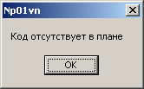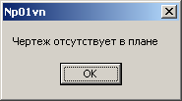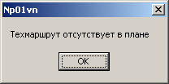
Рисунок 2.4.2
Найденная информация выводится в таблицу 25. В случае отсутствия информации по сочетанию данных кода изделия – чертежа – технологического маршрута в выбранном плане (базе) под таблицей 25 выводится шрифтом красного цвета информационное сообщение «Информация о запланированном количестве изделий на квартал отсутствует!».
26) Кнопка «Выход» используется для завершения сеанса редактирования таблицы, закрытия формы с последующей записью сделанных изменений на жесткий диск.
27) Кнопка «Отправленные в ОАСУП» позволяет запустить программу NP01VN02 «Корректировки плана и лимита по приказам», при этом в NP01VN02 активируется фильтр, включающий поля: «Код изделия», «Чертеж», «Технологический маршрут» текущей записи корректировки.

2.4.2 Дополнительные элементы управления
В качестве дополнительных элементов управления может использоваться контекстное меню таблицы редактирования корректировки (рис. 2.4.1 – 14)
Для вызова контекстного меню необходимо нажать правую кнопку манипулятора «мышь» в области таблицы редактирования корректировки. Контекстное меню представлено на рисунке 2.4.3.
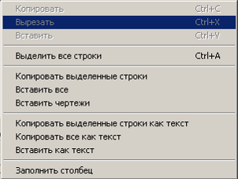
Рисунок 2.4.3
Контекстное меню имеет следующие элементы:
- Копировать (горячая клавиша Ctrl+C) - копирует в буфер обмена выделенный текст из ячейки таблицы;
- Вырезать (горячая клавиша Ctrl+X) - вырезает (копирует с последующим удалением источника) в буфер обмена выделенный текст из ячейки таблицы;
- Вставить (горячая клавиша Ctrl+V) – вставляет из буфера обмена текст в ячейку таблицы
- Выделить все строки (горячая клавиша Ctrl+A) – выделяет все строки таблицы, в дальнейшем выделенные строки можно скопировать, заменить в них содержимое одного из столбцов либо удалить их.
- Копировать выделенные строки – аналог кнопки «Копировать» (рис 2.4.1 – 6)
- Вставить все – аналог кнопки «Вставить все» (рис 2.4.1 – 7)
- Вставить чертежи – аналог кнопки «Вставить чертежи» (рис. 2.4.1 – 8)
- Копировать выделенные строки как текст - копирует содержимое выделенных строк в буфер обмена операционной системы как простой текст, в дальнейшем скопированное может быть вставлено в Ms Excel, Ms Word и т.п.
- Копировать все как текст – копирует содержимое всех строк таблицы в буфер обмена операционной системы как простой текст, в дальнейшем скопированное может быть вставлено в Ms Excel, Ms Word и т.п.
- Вставить как текст – аналог кнопки «Вставить как текст» (рис 2.4.1 – 9)
- Заполнить столбец – вызывает окно заполнения столбца группы выделенных строк одним значением (рис. 2.4.4)
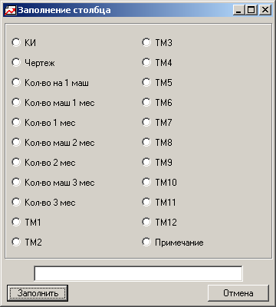
Рисунок 2.4.4
В окне необходимо выбрать наименование столбца которого надо заполнить, и ввести желаемое значение в текстовое поле в нижней части окна, затем нажать кнопку «Заполнить».

Окно «Корректировка ТМЦ» (корректировка плана и лимита ТМЦ)
Вид окна для корректировки ТМЦ на квартал представлен на рисунке 2.5.1

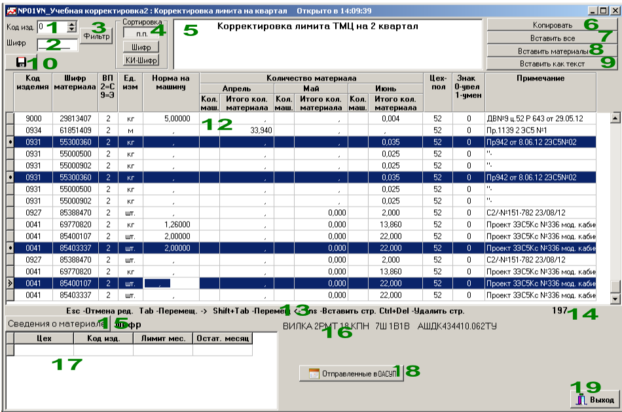
Рисунок 2.5.1
В случае редактирования корректировки ТМЦ на месяц(ы) окно содержит те же элементы управления и информационные зоны, за исключением того, что в таблице редактирования (рис. 2.5.1 – 12) отображаются только доступные для редактирования месяцы.

2.5.1. Основные элементы управления и информационные зоны
В заголовке окна (самая верхняя часть окна) указывается название таблицы, тип корректировки (на рис. 2.5.1 – «Корректировка лимита на квартал»), а также указывается время открытия таблицы (на рис. 2.5.1 надпись «Открыто в 14:09:39»). Если в процессе сеанса работы с таблицей, таблица сохраняется с помощью соответствующей кнопки (рис. 2.5.1 – 10) или автоматически (при включенном режиме автоматического сохранения), то надпись «Открыто в…» в заголовке окна заменяется на надпись «Сохранено в …».
В целом экранная форма редактирования корректировки плана и лимита ТМЦ имеет следующие основные элементы:
1) Поле ввода кода изделия - используется для задания условия фильтрации. Может принимать числовые значения от 0 до 9999
2) Поле ввода шифра ТМЦ - может принимать цифровое обозначение шифра ТМЦ состоящее из 8 цифр, в случае использования, поле должно быть заполнено полностью.
3) Кнопка-переключатель «Фильтр». Используется для фильтрации (отбора строк, соответствующих условию, заданному элементами формы 1 и/или 2). При включенном фильтре цвет шрифта надписи на кнопке приобретает синий цвет, и кнопка отображается в нажатом состоянии. Отжатая кнопка, имеющая надпись шрифтом черного цвета, обозначает, что фильтр отключен.
4) Группа переключающихся кнопок «Сортировка». Позволяет выбрать один из трех вариантов сортировки таблицы:
1. «п.п.» - сортировка в порядке ввода информации в таблицу, включена по умолчанию
2. «Шифр» - сортировка по шифру ТМЦ
3. «КИ-Шифр» - сортировка по коду изделия, а затем по шифру ТМЦ (внутри кода изделия).
Важно: Корректировки, созданные в программе до 24.10.2012, могут не иметь возможности данных видов сортировок!
Важно: Порядок сортировки запоминается между сессиями работы с таблицей и используется при выводе в Ms Excel.
- Многострочное поле редактирования заголовка таблицы.
- Кнопка «Копировать» копирует в буфер обмена выделенные строки таблицы для последующей вставки в эту же или другую таблицу корректировки плана и лимита по чертежам. Выделять несколько смежных (следующих подряд) строк таблицы можно удерживая нажатой клавишу Shift и выделяя строки с помощью манипулятора «мышь» или клавиш управления курсором. Выделять несмежные строки можно удерживая клавишу Ctrl.
- Кнопка «Вставить все» вставляет из буфера обмена ранее скопированные строки таблицы полностью.
- Вставляет из буфера обмена ранее скопированные строки таблицы, исключая содержимое столбцов «Количество на 1 машину», «Машин», «Итого», «Всего».
- Кнопка «Вставить как текст» открывает окно для вставки в качестве строк таблицы информации, скопированной из других программ, например: из Ms Excel или Ms Word, при этом необходимо выполнить определенную подготовительную обработку информации. Подробнее см. разд. 2.8.
- Кнопка «Сохранить» - записывает текущие изменения на диск. По умолчанию изменения таблицы записываются на диск при закрытии формы. Если работа с таблицей занимает длительное время, рекомендуется периодически (каждые 20-30 мин, или чаще) нажимать эту кнопку, чтобы в случае возникновения внештатной ситуации (сбой в подаче электроэнергии, зависание компьютера и т.п.) сделанные изменения не потерялись. Время последнего сохранения отображается в заголовке окна.
12) Основная таблица корректировки. При работе с таблицей следует учитывать следующее:
- в зависимости от типа корректировки и временного периода (номера месяца, квартала) столбцы за определенные месяца квартала могут не отображаться. Подробнее смотри разд. 2.6.2;
- при заполнении поля «Код изделия» происходит автоматическое дополнение введенного значения нулями слева до четырех знаков. Проверка существования кода изделия проводится при добавлении текущей записи в базу (в момент перехода на новую запись), при этом, если выяснится, что введенный код изделия отсутствует в заводском справочнике изделий, выводится сообщение, изображенное на рисунке 2.5.2
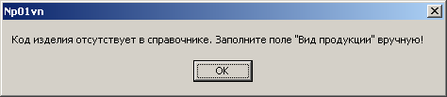
Рисунок 2.5.2
При этом курсор устанавливается в поле «Вид продукции», которое надо заполнить вручную (выбрать значение из выпадающего списка или ввести с клавиатуры). Если код изделия существует в заводском справочнике изделий, то поле «Вид продукции» заполняется автоматически в соответствие со справочником.
- при заполнении поля «Шифр материала» происходит автоматическое дополнение введенного значения нулями слева до восьми знаков; после заполнения поля «Шифр материала» проводится проверка корректности ввода (наличия материала с введенным шифром в номенклатура-ценнике). В случае отсутствия материала выводится сообщение «Шифр материала отсутствует в номенклатура-ценнике!», при этом информационное поле таблицы «Ед. изм» не заполняется. В случае обнаружения шифра материала в номенклатура-ценнике поле «Ед. изм» заполняется коротким наименованием единицы измерения соответствующего материала.
- при заполнении полей «Норма на машину» и «Кол. маш.» происходит автоматическое заполнение полей «Итого кол. материала» по месяцам, путем умножения значения поля «Норма на машину» соответствующего месяца на значение поля «Кол. маш.».;
- если поле «Примечание» не заполнено, то при переходе на новую (другую) запись поле «Примечание» принимает значение предыдущей (расположенной прямо над ним) строки.
13) Справочная строка с перечислением основных комбинаций горячих клавиш, используемых при работе с таблицей, в частности::
клавиши перемещения курсора — перемещение по строкам и столбцам таблицы,
«Tab» — завершение редактирования ячейки и переход к следующему редактируемому столбцу,
«Ins» — вставка новой строки перед текущей,
«Ctrl»+«Del» — удаление текущей строки после подтверждения пользователя,
«F2» — переход к редактированию ячейки,
«Home», «End» — переход к первому и последнему столбцу;
14) Информационная строка, отображающая текущее количество строк в таблице;
15) Кнопка «Сведения о материале» позволяет получить информацию о месячных лимитах ТМЦ по шифру ТМЦ и цеху получателю (рис. 2.5.1 – 17). Если для текущей записи не задан шифр материала или цех получатель, то выводится сообщение: «Введите шифр материала и цех-получатель!».
Если сведения о месячных лимитах по данному материалу для данного цеха получателя отсутствуют, то выводится сообщение «Шифр материала хххххххх отсутствует по цеху хх», где хххххххх и хх соответственно шифр материала и номер цеха получателя.
16) Информационная строка отображающая наименование ТМЦ
17) Таблица, отображающая сведения о месячных лимитах ТМЦ, полученные по нажатию кнопки «Сведения о материале» (рис. 2.5.1 – 15).
18) Кнопка «Отправленные в ОАСУП» позволяет запустить программу NP01VN01 «Просмотр корректировок плана и лимитов ТМЦ» переданных в ОАСУП, при этом в NP01VN01 активируется фильтр, включающий поля: «Код изделия», «Шифр материала», «Цех-получатель» текущей записи корректировки.
19) Кнопка «Выход» используется для завершения сеанса редактирования таблицы, закрытия формы с последующей записью сделанных изменений на жесткий диск.

2.5.2 Дополнительные элементы управления
В качестве дополнительных элементов управления может использоваться контекстное меню таблицы редактирования корректировки (рис. 2.5.1 – 12)
Для вызова контекстного меню необходимо нажать правую кнопку манипулятора «мышь» в области таблицы редактирования корректировки. Контекстное меню представлено на рисунке 2.5.3.
Рисунок 2.5.3
Контекстное меню имеет следующие элементы:
- Копировать (горячая клавиша Ctrl+C) - копирует в буфер обмена выделенный текст из ячейки таблицы;
- Вырезать (горячая клавиша Ctrl+X) - вырезает (копирует с последующим удалением источника) в буфер обмена выделенный текст из ячейки таблицы;
- Вставить (горячая клавиша Ctrl+V) – вставляет из буфера обмена текст в ячейку таблицы
- Выделить все строки (горячая клавиша Ctrl+A) – выделяет все строки таблицы, в дальнейшем выделенные строки можно скопировать, заменить в них содержимое одного из столбцов либо удалить их.
- Копировать выделенные строки – аналог кнопки «Копировать» (рис 2.5.1 – 6)
- Вставить все – аналог кнопки «Вставить все» (рис 2.5.1 – 7)
- Вставить чертежи – аналог кнопки «Вставить чертежи» (рис. 2.5.1 – 8)
- Копировать выделенные строки как текст - копирует содержимое выделенных строк в буфер обмена операционной системы как простой текст, в дальнейшем скопированное может быть вставлено в Ms Excel, Ms Word и т.п.
- Копировать все как текст – копирует содержимое всех строк таблицы в буфер обмена операционной системы как простой текст, в дальнейшем скопированное может быть вставлено в Ms Excel, Ms Word и т.п.
- Вставить как текст – аналог кнопки «Вставить как текст» (рис 2.5.1 – 9)
- Заполнить столбец – вызывает окно заполнения столбца группы выделенных строк одним значением (рис. 2.5.4)
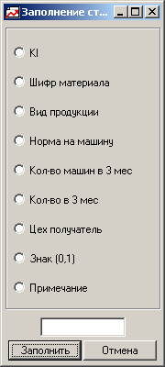
Рисунок 2.5.4
В окне отображаются только столбцы таблицы доступные для редактирования. Необходимо выбрать наименование столбца, который надо заполнить, и ввести желаемое значение в текстовое поле в нижней части окна, затем нажать кнопку «Заполнить».

Особенности корректировок

2.6.1 Корректировки по чертежам
Существует четыре типа корректировок:
1) Корректировка плана. Пользователь может изменить номер текущего квартала и указать прошедший, текущий или планируемый квартал.
2) Корректировка плана и лимита. При формировании таблицы в первый месяц квартала разрешается вводить количество по трем месяцам текущего квартала. При формировании таблицы во втором месяце квартала пользователь вводит количество только по двум месяцам текущего квартала. При формировании таблицы в третьем месяце квартала пользователь может по текущему кварталу вводить количество по последнему месяцу квартала, а по планируемому кварталу – количество по трем месяцам. Выбор планируемого квартала доступен только в третий месяц текущего квартала.
3) Корректировка лимита. Ограничения и виды корректировок аналогичны корректировкам плана и лимита. Отличие состоит в том, что при копировании данных в ОАСУП по каждой таблице «корректировка лимита», содержащей информацию за 3 или 2 месяца квартала, в «Журнале передачи данных по сети» на каждый месяц формируется отдельный файл. По каждому сформированному файлу в журнале проставляется месяц/год корректировки лимита.
4) Корректировка остатка лимита. При создании автоматически вводится заголовок с указанием текущего месяца, разрешается вводить количество только за один месяц. Это может быть текущий месяц квартала или планируемый (следующий за текущим).

2.6.2 Корректировки по ТМЦ
Существует 4 типа корректировок:
1) Корректировка лимита по ТМЦ. Если таблица формируется в первый или во второй месяц текущего квартала, то указывается текущий квартал и пользователь его изменить не может. Если таблица формируется в последний месяц квартала, то пользователь может изменить номер квартала с текущего на планируемый.
2) Корректировка остатка лимита по ТМЦ. Выполняется на месяц. Может быть выбран текущий месяц либо следующий за текущим.
3) Опережающий лимит. Выполняется на текущий месяц.
4) Снятие опережающего лимита. Особый тип корректировки, создаваемый на основе корректировки типа «Опережающий лимит» путем её копирования, замены значения поля «Знак» на 0 для всех позиций корректировки. Наименование корректировки генерируется добавлением к слову «СНЯТИЕ» наименования базовой корректировки опережающего лимита.

Вставка таблиц как текст
Механизм вставки таблиц как текст может быть использован и при редактировании корректировок по чертежам (рис. 2.4.1 - 9), и при редактировании корректировок по ТМЦ (рис. 2.5.1 - 9). Последовательность действий одинакова.
Данный механизм позволяет произвести вставку в программу данных о корректировках, скопированных практически из любого источника (программы), например из Ms Word, Ms Excel. Главное условие – исходные данные должны быть представлены в табличной или псевдо-табличной (с одинаковыми разделителями между столбцами исходных данных, каждая строка начинается с новой строки) форме.
Рассмотрим, для примера, следующие исходные данные для вставки из Ms Excel в корректировку плана ТМЦ на квартал:
КИ | Шифр | Ед.изм. | Январь | Февраль | Март | Цех | Знак
80 | 69000501 | м | 0,000 | 6692,000 |  | 48 | 0
8072 | 85300368 | шт | 2,000 | 0,000 |  | 20 | 0
8072 | 85310313 | шт | 12,000 | 0,000 |  | 20 | 0
35 | 56200702 | кг | 576,000 | 0,000 |  | 54 | 0
35 | 69000710 | кг | 18,000 | 0,000 |  | 54 | 0
35 | 69000712 | кг | 16,200 | 0,000 |  | 54 | 0
35 | 69000714 | кг | 63,000 | 0,000 |  | 54 | 0
Последовательность действий для вставки данных о корректировках как текст:
1. По возможности подготовить исходные данные к копированию, удалив из них лишние (не используемые для вставки в корректировки) столбцы и строки. В частности, в примере можно удалить столбцы «Март» (он не содержит данных) и «Ед. изм» (единицы измерения определяются автоматически). Можно не удалять эти столбцы, а пометить их как пропускаемые во время обработки.
2. Скопировать исходные данные в буфер обмена операционной системы (копировать заголовок и «шапку» таблицы не надо).
3. Открыть в NP01VN для корректировки таблицу, в которую нужно вставить скопированные исходные данные.
4. Нажать кнопку «Вставить как текст», что приведет к открытию окна «Вставка из Microsoft Office, CSV» изображенное на рисунке 2.7.1
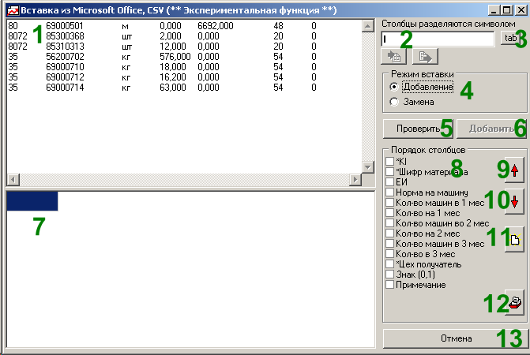
Рисунок 2.7.1
Как видно на рисунке, текст из буфера обмена автоматически вставился в многострочное текстовое поле исходных данных 2.7.1-1. При этом данные столбцов таблицы разделены знаком табуляции (непечатаемый знак, вводится клавишей Tab; является разделителем по умолчанию для таблиц Ms Word и Ms Excel).
5) Необходимо указать строку разделителя значений столбцов в текстовое поле 2.7.1-2 (в поле по умолчанию указан знак табуляции, в случае необходимости можно ввести другое значение, либо ввести знак табуляции нажав кнопку 2.7.1-3)
6) Выбрать режим вставки в поле переключателей 2.7.1-4. Режим «Добавление» означает, что вставляемые записи добавятся в конец таблицы корректировки. Режим «Замена» обозначает, что будет произведена замена выделенных в корректировке таблицы записей, на данные вставляемые как текст, причем если строк данных вставляемых как текст больше, чем выделенных строк корректировки, то будут заменены только выделенные строка.
7) В списке доступных столбцов (полей) 2.7.1-8 необходимо выбрать и определить порядок столбцов исходной информации. При этом стоит учитывать, что столбцы, перед именем которых стоит символ «*» (звездочка), обязательно должны присутствовать в исходных данных и обязательно должны быть отмечены. При отсутствии этих столбцов вставка данных будет невозможна.
Определить порядок столбцов в исходных данных можно либо с помощью кнопок 2.7.1.-9 и 2.7.1-10, либо перетаскивая наименования столбцов мышью.
Пропускаемые столбцы вставляются с помощью кнопки 2.7.1-11. Так в примере пропускаемыми столбцами будут столбцы «Ед.изм» и «Март». Пропускаемых столбцов можно создать неограниченное количество.
Расположив в списке 2.7.1-8 используемые и пропускаемые столбцы и отметив их, можно проверить правильность определения столбцов, нажав кнопку «Проверить» (рис. 2.7.1-5), при этом в поле 2.7.1-7 будет сформирована проверочная таблица.
Вариант расстановки полей для примера представлен на рисунке 2.7.2
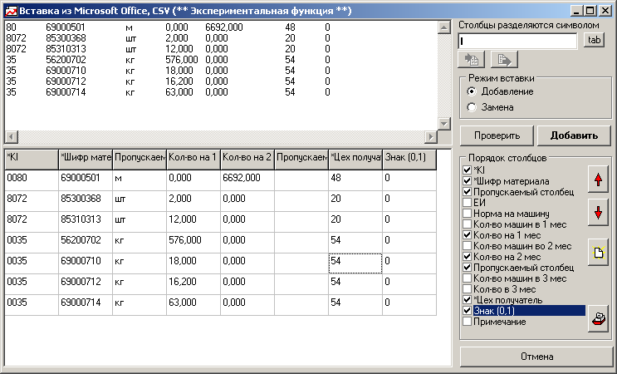
Рисунок 2.7.2
В случае, если в исходных данных будет какое-то несоответствие, выведется сообщение об ошибке в исходных данных. При этом в текстовом поле исходных данных 2.7.1-1 будет выделена строка с ошибкой. Например, в случае если в шифре ТМЦ в третьей строке (85310313) примера будет допущена ошибка (введена буква О вместо нуля), то при нажатии кнопки «Проверить» появится сообщение изображенное на рисунке 2.7.3
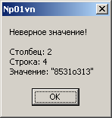
Рисунок 2.7.3
При нажатии на кнопку «ОК» будет выделена строка с ошибкой в текстовом поле исходных данных, а также ячейка с ошибочными данными в проверочной таблице (рис. 2.7.4)
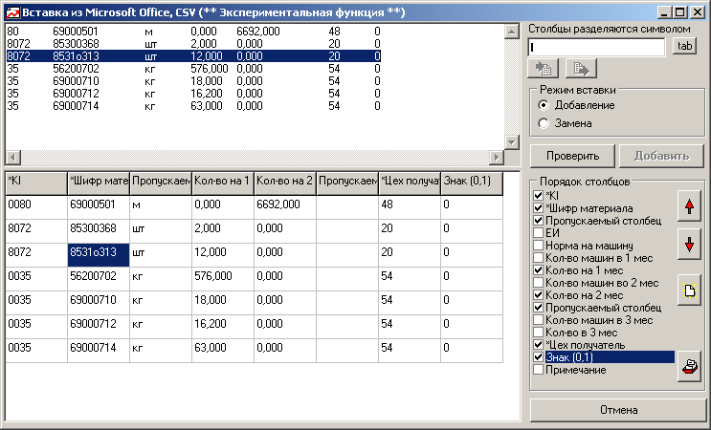
Рисунок 2.7.4
9) Если проверка прошла без ошибок и вид и компоновка проверочной таблицы соответствует данным для вставки, то необходимо нажать кнопку «Добавить» 2.7.1-6, при этом в зависимости от выбранного режима будет произведено добавление или замена выбранных записей в корректировке таблицы.
Существует возможность сохранения настроек и расстановок полей для быстрого повторного использования, например, если приходится периодически вставлять информацию в корректировки из таблиц Ms Excel или Ms Word с одинаковой конфигурацией. Для того, чтобы запомнить конфигурацию, необходимо нажать кнопку «Настройки полей» 2.7.1-12, на появившейся панели (рис. 2.7.5) необходимо ввести желаемое название набора полей в текстовое поле 2.7.5-1 и нажать кнопку «Добавить настройку» 2.7.5-2.
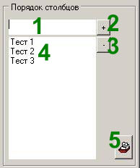
Рисунок 2.7.5
Для выбора существующей (сохраненной ранее) настройки достаточно выполнить двойной щелчок мышью по её наименованию в поле 2.7.5-4.
Для удаления настройки полей необходимо выделить её в поле 2.7.5-4 и нажать кнопку «Удалить настройку» 2.7.5-3.
Для возврата к выбору полей надо повторно нажать кнопку 2.7.5-5 (2.7.1-12).
Важно: Настройки полей сохраняются отдельно для каждого типа корректировок.

Журнал передачи данных в ОАСУП
Журнал передачи данных в ОАСУП вызывается кнопкой «Журнал передачи» (рис. 2.3.1).
Журнал передачи содержит в иерархическом порядке информацию о всех корректировках, переданных посредством корпоративной локальной вычислительной сети в БФиВНБ ОАСУП.
Вид журнала передачи представлен на рисунке 2.8.1
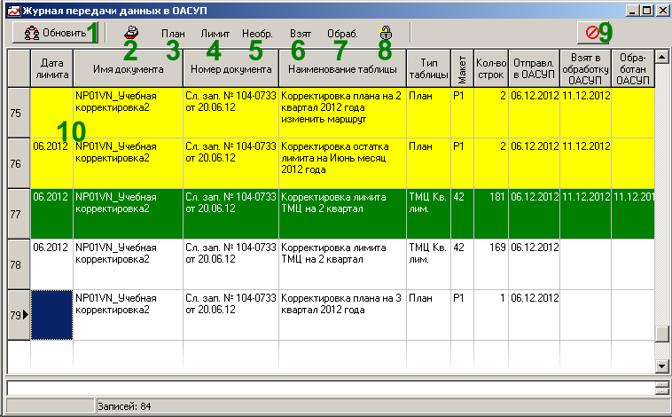
Рисунок 2.8.1
Основная информация журнала представлена в таблице 2.8.1-10, которая имеет следующие столбцы:
- «Дата лимита» - указывается месяц, год, на которые выполняется корректировка. В случае квартальной корректировки - не заполняется.
- «Имя документа» - имя документа корректировки
- «Номер документа» - реквизиты документа, на основании которого выполняется корректировка
- «Наименование таблицы» - наименование таблицы корректировки.
- «Тип таблицы» - тип таблицы корректировки
- «Макет» - наименование макета корректировки, используемого ОАСУП
- «Кол-во строк» - количество строк (записей), обрабатываемых корректировкой
- «Отправл. в ОАСУП» - дата отправки документа в ОАСУП. Строки в журнале корректировок, отправленных в ОАСУП, но еще не обработанных, отображаются в журнале на белом фоне.
- «Взят в обработку ОАСУП» - дата начала обработки корректировки специалистами БФиВПНБД ОАСУП. Корректировки, взятые в обработку, отображаются на желтом фоне.
- «Обработан ОАСУП» - дата обработки (проведения) корректировки в ОАСУП. Корректировки, обработанные ОАСУП, отображаются на зеленном фоне.
Кнопки-переключатели 2.8.1-2 – 2.8.1-8 предназначены для фильтрации содержимого журнала передачи, позволяют включить отображение только корректировок определенного вида или находящихся на определенной стадии обработки (не взято в обработку, взято в обработку, обработано), а также отображать только корректировки определенного документа.
Кнопка «Удалить из журнала» 2.8.1-9 позволяет отменить передачу документа, вернув его на редактирование и удалив данные о нём из журнала, НО это возможно только в том случае, если ни одна из корректировок документа не была взята на редактирование в БФиВПНБД ОАСУП (все отображаются на белом фоне). В случае, если хотя бы одна из корректировок документа уже взята на редактирование в ОАСУП или обработана, будет выдано сообщение о невозможности удалить документ из журнала передачи.
С помощью двойного клика мышью по строке с корректировкой существует возможность детально посмотреть её содержимое в режиме «только чтение» (редактирование невозможно).

Завершение работы
Перед завершением работы пользователь должен создать выходной документ (Приложение 1). Для этого нужно щелкнуть по кнопке «Сохранить в Ms Excel» в окне «Состав документа». После окончания процесса формирования документа можно выйти из программы, щелкнув по кнопкам «Выход», сначала в окне «Состав документа», затем — в основном меню программы.

Функции ОАСУП
Копирование на сервер ОАСУП следующих файлов:
в каталог BD-ASU
«Подетальный состав изделий квартального плана завода» на все кварталы года PL01.DBF, PL01k1.DBF, PL01k2.DBF и т.д.;
в подкаталог BD-ASU\NSB
«Конструкторские спецификации» — текущая NS01KS.DBF и квартальная NS01KSK.DBF.

Приложение 1
Выходной файл программы.

Вед. инженер по ОАСУП Филипенкова С.И.
Нач. бюро Мат. Обеспечения Платонова Л.В.
Программист I категории Стеценко А.В.
СОГЛАСОВАНО
Зам. нач. ОАСУП Соловьева И.П.
Вед. инж. по подг. пр-ва Бюро планирования Караваева Н.И.

Лист регистрации изменений
Изм | Номер листа (страницы) |  |  |  | Номер документа | Подпись | Дата внесения изменения | Дата введения изменения
Изм | изменённого | заменённого | нового | аннулированного

